Innovationsteam Digitale Bildung
im Schulamtsbezirk Landsberg/Lech

Digitalisierung und Schulentwicklung

Die Aufgabe der Schulen ist, sich bis zum 30.11.2021 auf Ziele für den Bereich „Digitale Schulentwicklung“ zu verständigen und diese u.a. im Schulamt abzugeben. Darauf aufbauend soll eine Verstetigung der Schulentwicklung auch unter dem Aspekt der Digitalisierung erfolgen. Das Innovationsteam des Landkreises berät und unterstützt die Schulen bei diesem Prozess individuell.
Zur Orientierung dienen folgende Handlungsfelder:
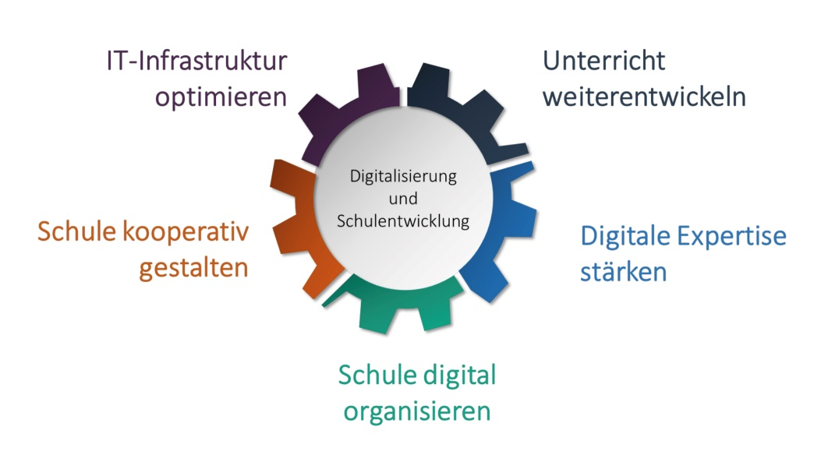
Aus diesen fünf Handlungsfeldern lassen sich konkrete Ziele für die digitale Schulentwicklung ableiten. Wobei die Handlungsfelder auf folgende Bereiche abzielen:

Um Ihnen die ersten Schritte zu erleichtern, haben wir uns einen Ablaufplan überlegt und diesen hier kurz notiert.
Ermitteln des Ist Standes
Welches Wissen haben die Schüler und Schülerinnen?
Welche digitalen Kompetenzen haben die Kollegen und Kolleginnen?
Welche technische Ausstattung hat meine Schule?

Arbeit im Vorfeld
bis zum 30.11.2021
Ziele bestimmen und notieren
Das schuleigene Medienkonzept prüfen und überlegen, welche Ziele weiterverfolgt/vertieft werden und welche neu angegangen werden sollen.
Ziele sollen aus den 5 Handlungsfeldern (siehe oben) genommen werden.
Jedes Ziel soll spezifisch, messbar, ausführbar, realisierbar und terminiert sein (SMART).

Prozessbegleitung durch das Team aus BdB und SEM -
Angebot von uns
Unterstützung bei der Entwicklung von Teilzielen
gemeinsam mit der Schule einen Maßnahmenplan erstellen
Hilfestellung bei der Umsetzung der Maßnahmen
Reflexion und Weiterarbeit

Umsetzung

Für weitere Fragen stehen wir selbstverständlich gerne zur Verfügung.

